**Краткосрочный план**

|  |  |
| --- | --- |
| **Предмет**: математика **Раздел долгосрочного плана:** 1. Числа и величины  **Школа**:  **Дата: ФИО учителя:**   **Класс: 1**  **Количество присутствующих:**  **отсутствующих:** | |
| Подраздел/Тема урока | 1.2 Операции над числами/Объединение и удаление предметов. Больше, меньше, столько же предметов. |
| Цели обучения, которые достигаются на данном уроке (ссылка на учебную программу) | 1.1.2.1 понимать действие сложения как объединение множеств, не имеющих общих элементов и вычитание как удаление части множества  1.1.2.5 выполнять устно сложение и вычитание без перехода через десяток однозначных чисел |
| Цели урока | **Все учащиеся смогут:** выполняет устно сложение и вычитание без перехода через десяток однозначных чисел  Соотносить число с количеством предметов на картинке  **Большинство учащихся смогут:** выполняет действие сложение как объединение множеств, не имеющих общих элементов и вычитание как удаление части множеств  Сравнивает количество по признакам: больше, меньше, столько же.  **Некоторые учащиеся смогут:** записывает действия сложения и вычитания, используя знаки «+», «-», «=». Приводит примеры действий, как объединение множеств и удаления из множества. |
| Критерии успеха | Устно складывает и вычитает без перехода через десяток в пределах 20-ти.  Выполняет действия сложения и вычитания разных предметов, множеств чего-либо.  Сравнивает ответы действий друг с другом: больше, меньше, столько-же.  Записывает и приводит примеры действий на сложение и вычитание в пределах 10-ти. |
| Уровни мыслительной деятельности | Знание, понимание, применение. |
| Языковые цели | Строить простые рассуждения, оформлять их в форме понятных простых логических высказываний: … мы называем это число, так как…; данное действие является сложением, потому что… и т.д.  Учитывать разные мнения, договариваться и приходить к общему решению.  - название чисел от 1 до 20,  - считать, посчитать, итого  - число и цифра  - соседи числа  Применять математическую терминологию «число», «цифра», «равенство», «сложение», «вычитание»; названия действий, знаки «+», «-», «=».  Полиязычие: числа от 1 до 10; цвета: красный, желтый, зеленый, синий.(на каз. яз, на англ. яз.) |
| Привитие ценностей | Патриотизм, уважение, умение слушать друг друга, любовь к обучению, сотрудничество. |
| Межпредметные связи | Обучение грамоте, познание мира. |
| Навыки использования ИКТ | Умение переключать слайды в PowerPoint. (одним учащимся) |
| Предварительные знания | Запись чисел от 0-10. Состав чисел. Знаки равенства, сложения и вычитания, а так же больше, меньше. Умение работать с числовым отрезком в пределах 10. |

Ход урока

|  |  |  |  |  |
| --- | --- | --- | --- | --- |
| **Запланированные этапы урока** | **Запланированная деятельность на уроке** | | | **Ресурсы** |
| Начало урока  800-805 | **Создание коллаборативной среды (в кругу)**  Придумано кем-то и мудро  При встрече здороваться:  - Доброе утро!  - Доброе утро! – солнцу и птицам.  - Доброе утро! – улыбчивым лицам.  И каждый становится добрым, доверчивым…  Доброе утро длится до вечера.  Поприветствуем друг друга  Дети поворачиваются друг к другу и говорят: «Доброе утро» здороваются за руки с соседом слева и справа.  **В кругу (К.С.)**  **Игра «продолжи» (один начинает, другой продолжает, ученик задает вопрос классу или определенному ученику)**  Счет прямой и обратный до 10.  Выборочный опрос счет прямой или обратный до 20.  *Объединение на группы* по три человека, проводится учителем (в каждой группе: сильный, слабый, средний ученики.) | | | Презентация |
| Середина урока  805- 830  5 мин  10 мин  5 мин  2 мин  2 мин  5 мин | **(Г,ф) Работа с картинками (полиязычие)**  Что вы видите или кого на картинках?  Сколько их на картинке?  Кого или чего больше? На сколько?  Что нужно сделать, чтобы их стало столько же?  Сколько животных или растений на всех картинках вместе? Что вы сделали, как посчитали?  Где обитают или произрастают? (Казахстанский компонент)  Что вы еще можете сказать, рассматривая данные картинки?  Какой вывод мы можем сделать? Чему мы с вами сегодня должны научиться?  *За правильные ответы ставим группе звездочку на оценочный лист, в конце урока подведем итоги. От 1 до 3 звезд. Ф.о. после каждого задания (красная – не понятно, желтая – частично понятно, зеленая – все понятно) звезды.*  (**И,Г**) **Задание №1**  Рассмотрите карточки и снова картинки.  Как вы думаете, что нужно сделать? (ответы учащихся) **(ф)**  ***Критерии оценивания:***  - соотносит количество предметов на картинках с числом на отрезке.  - складывает и вычитает предметы.  - приводит пример на своих школьных принадлежностях.  ***Дескрипторы***:  - обводит число соответствующее количеству предметов на картинке.  - знает знаки сложения и вычитания.  - выполняет действия сложения и вычитания.  - приводит пример объединения множеств или удаления из множества.  После индивидуального выполнения, проверьте группой. Защищает группу «Имя» (слабого ученика). Метод «Подтягивания».  На задание 5- 7 мин.  Что можно сказать о сложении и вычитании исходя из задания?  Оцените ответы друг друга по критериям, что вы можете сказать?  Задайте вопрос другой команде.  **Сложение – объединение множеств**  **Вычитание – удаление из множества**  **(Г) логическая задача (ф)**  ***Критерии оценивания:***  - читает и разъясняет условия задачи  - решает задачу за три минуты  - объясняет свое решение  ***Дескрипторы*:**  - рассматривает картинки  - один из группы читает условие задачи  - распределяет животных по вагонам/ насекомых по растениям  - делает вывод, подводит итог  Оцените свою команду по критериям, дайте комментарий.  **Физ. Минутка**  **(И) Задание №2**  У каждого разные задания, вам необходимо их выполнить. (дифференциация)  - посмотрите на карточки, что нужно сделать? (ответы детей)  Правильно, вы должны записать или зарисовать решение  ***Критерии оценивания:***  - выполняет действия сложения или вычитания  - записывает или зарисовывает ответ  - объясняет свое решение и ответ  ***Дескрипторы*:**  **-** рассматривает картинки  - выполняет действие сложения, вычитания  - зарисовывает/записывает решение примеров  - объясняет решение, как объединение или удаление из множества предметов  Оцените другую группу по критериям.  За каждое правильно решенное задание по одной звездочке.  **(Г) Задание №3**  Составьте свое собственное задание:  - на сложение и вычитание  - в одном действии используются разные предметы  - ярость, красочность, креативность.  Обменяйтесь работами и оцените работы по критериям. (Метод «Джигсо») | | | Презентация  Картинки на слайдах и на листах. В каждой группе разные изображения животных или растений Казахстана.  Звездочки и цветные листы А4  Карточки с цифровым отрезком и цифрами от 0-10  Критерии и дескрипторы отображены на презентации  Звездочки  Пример в презентации  Две карточки, одна на группу  Критерии и дескрипторы отображены на презентации  Звездочки  На английском  3 задания, по одному каждому ученику  Критерии и дескрипторы отображены на презентации  Лист А4, фломастеры, цветные карандаши, линейки. Звездочки |
| Конец урока  830 - 835 | - что узнали, чему научились, - что осталось непонятным, - над чем необходимо работать  Подведем итоги работы в группах  - посчитаем звездочки  - оцените каждого из своей группы по следующим ***критериям***:  - активность  - знание и понимание изученного материала  - умение приводить примеры объединения и удаления из множества.  Поясните.  Обратите внимание, у нас получился фейерверк успеха. | | | Звездочки |
| **Дифференциация – каким образом Вы планируете оказать больше поддержки? Какие задачи Вы планируете поставить перед более способными учащимися?** | | **Оценивание – как Вы планируете проверить уровень усвоения материала учащимися?** | **Здоровье и соблюдение техники безопасности** | |
| Мотивация всех и определенных учеников.  Постановка лидером «слабого» ученика. Реагирование на потребности.  Вовлечение всех учащихся посредством заданий и групповой деятельности, индивидуальной. Учет потенциала и возможностей каждого ученика. Индивидуальный подход.  Уровневые задания. | | Ф.о. после каждого задания или опроса Красная, желтая, зеленая звезды. Метод трех звезд. Метод «Джигсо». Поощрение и комментирование ориентированное на улучшение. Задания на закрепление, творческое задание. Карточки. | Физ. минутка. | |

№2 Дескрипторы:

- рассматривает картинки

- один из группы читает условие задачи

- распределяет животных по вагонам/ насекомых по растениям

- делает вывод, подводит итог

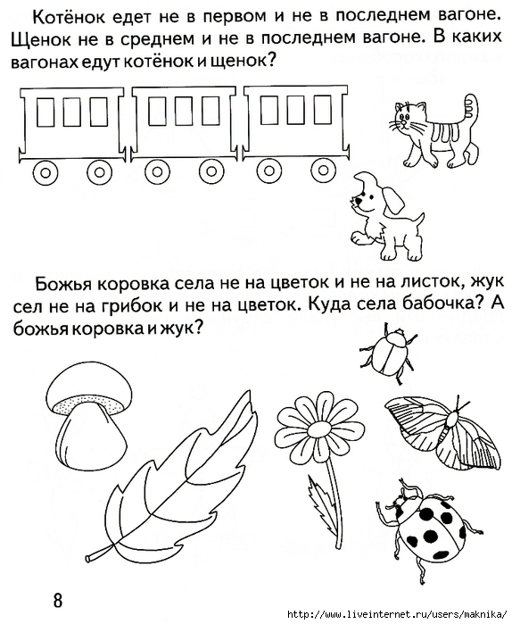

Дескрипторы:

№1

- обводит число соответствующее количеству предметов на картинке.

- знает знаки сложения и вычитания.

- выполняет действия сложения и вычитания.

- приводит пример объединения множеств

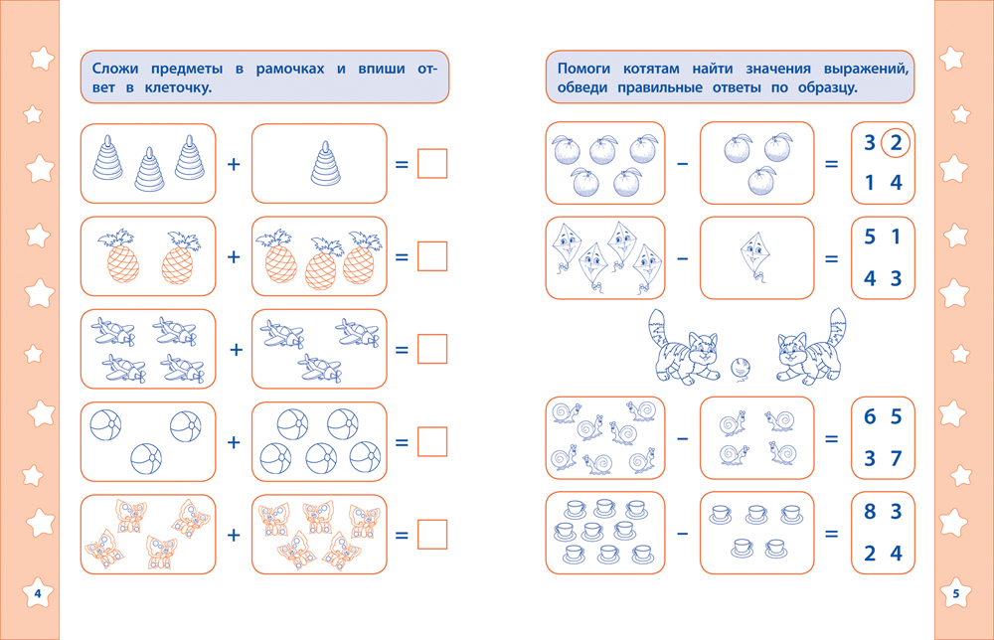

1 3 5 7 9

0 2 4 6 8 10

№3 ***Дескрипторы*:**

**-** рассматривает картинки

- выполняет действие сложения, вычитания

- зарисовывает/записывает решение примеров

- объясняет решение, как объединение или удаление из множества предметов

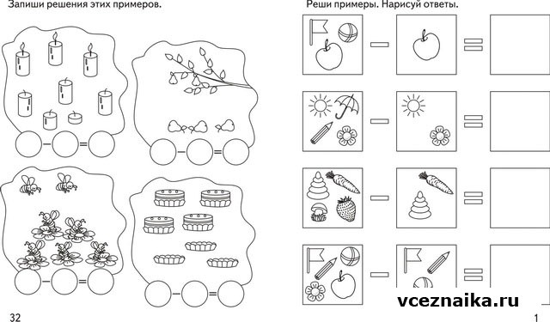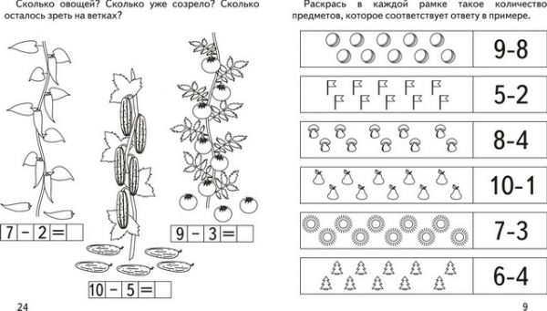

Запиши решение этих примеров.

